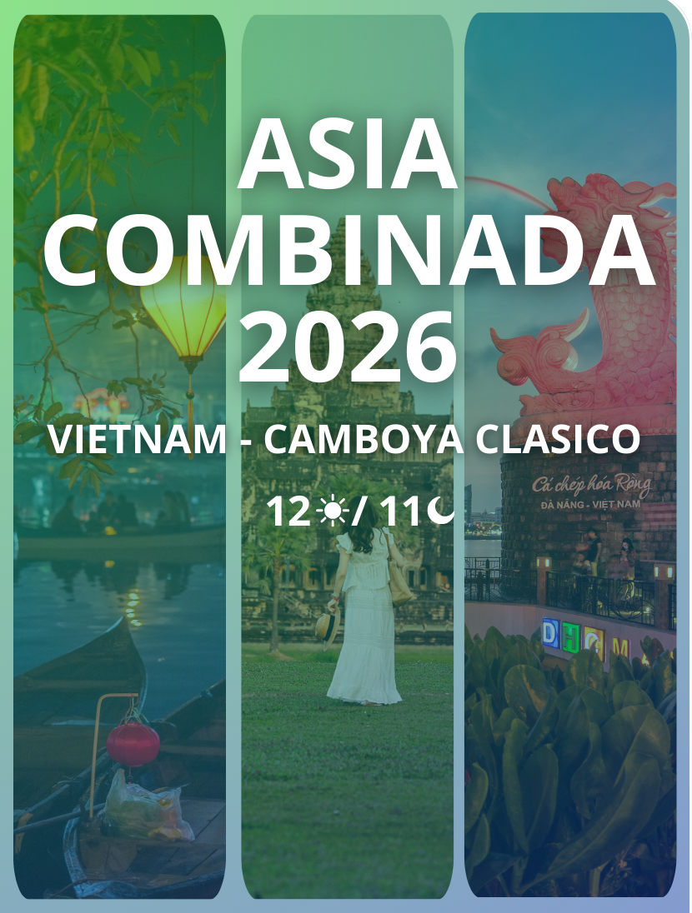

VIETNAM - CAMBOYA CLASICO

Duración: 12 días / 11 noches
Salidas: martes, en regular con guía de habla hispana con min. 2 pax

Patrimonio de la Humanidad: De la Bahía de Ha Long a los Templos de Angkor
Un viaje que incorpora lo más destacado y esencial de Vietnam y Camboya. Un viaje perfecto para aquellos que buscan un mejor conocimiento de ambos países en un tiempo relativamente corto. Estos países increíbles cobrarán vida mientras conocen a la gente local y se sumergen en su cultura. El primer recorrido les llevará a la capital cultural de Vietnam, Hanói y a la impresionante bahía de Ha Long, Patrimonio de la Humanidad. En el viaje de 3 días en Siem Reap, tendrán la oportunidad de disfrutar de los maravillosos Templos de Angkor, Patrimonio de la Humanidad.
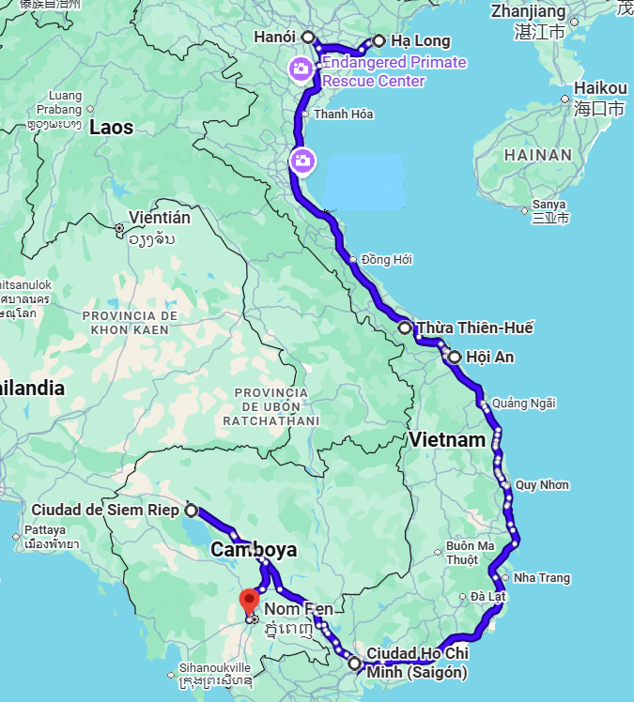

- Hanói
- Halong
- Hoi An
- Hue
- Ho Chi Minh
- Siem Reap
- Phnom Penh

ITINERARIO

Día 1 - Mar: Llegada a Hanói
Llegada al aeropuerto de Hanói donde les estará esperando nuestro guía de habla hispana.
Traslado a la ciudad (1hr.), mientras tanto, podrán ir obteniendo una primera impresión de Hanói y su asombrosa fusión entre el bullicio y la serenidad.
Tiempo libre hasta check-in en el hotel (normalmente las habitaciones están disponibles a partir de las 14.00h, aunque si hay disponibilidad, suelen facilitarlas antes).
Alojamiento en Hanói.
Recomendaciones: Disfrutar de un masaje relajante, pasear y tomar un café en el lago Hoan Kiem, salir de compras por el Barrio Antiguo.

Día 2 - Mie: Hanói - Visitas
Tras el desayuno, empezamos las visitas a Hanói, la capital de Vietnam. Es considerada también como una de las pocas ciudades asiáticas con avenidas arboladas, arquitectura colonial francesa, lagos apacibles y templos orientales.
El tour incluye la visita al Templo de la Literatura, la primera universidad de Vietnam, fundado en 1070 en honor a Confucio y considerado como el símbolo de Hanói. A continuación, visitaremos el Museo de Etnología, donde podrán admirar una colección variada y exótica de la cultura vietnamita.
Almuerzo en restaurante local.
Después del almuerzo, tendremos una experiencia con las flores y su tradicional forma de adornarlas. Visita a una floristería artesanal para ver cómo se realizan los ramos, cómo se transmite y conserva este hermoso y tradicional arte espiritual de Vietnam que ha llegado a nuestros días generación tras generación. Los invitados aprenderán a reconocer flores exóticas a la vez que disfrutan preparando una ofrenda floral espiritual. Seguimos con la ruta al Mausoleo de Ho Chi Minh, visitando la parte exterior del mismo desde la plaza Ba Dinh. Continuaremos hacia la Pagoda del Pilar Único, construida en 1049 sobre un solo pilar de piedra por el Emperador Ly Thai Tong, quien reinó desde 1028 hasta 1054. La pagoda está diseñada a semejanza de una hoja de flor de loto en honor a Buda. Posteriormente llegamos al lago Hoan Kiem, el corazón de Hanói, donde daremos un paseo alrededor del lago con una vista panorámica al templo Ngoc Son, situado en medio del lago, junto con el puente rojo The Huc.
Por último, realizaremos un paseo panorámico en ciclo pousse por el Barrio Antiguo de Hanói, también conocido como el barrio de las 36 calles ya que en su tiempo fue conocido por el oficio de los artesanos que las habitaban y por los talleres que allí había.
Regreso al hotel y alojamiento en Hanói.
Régimen de comidas: Desayuno y almuerzo
Recomendaciones: Reservar un masaje tradicional o participar en el curso de cocina vietnamita. Asistencia al espectáculo Marionetas sobre el agua.

Día 3 - Jue: Hanói - Bahía de Halong
Después del desayuno, encuentro con nuestro guía en el hall del hotel.
Salida por carretera hacia la Bahía de Halong que significa “el dragón que desciende del mar” en vietnamita, y según la leyenda, fue un dragón quien formó las islas de la bahía. Embarque en un maravilloso crucero con el que visitarán la bahía. Almuerzo a bordo.
Acabado el almuerzo, continuaremos navegando y descubriendo miles de islas e islotes de abundante vegetación que emergen en la bahía con sus insólitas formas y diferentes tamaños. Las aguas color esmeralda de este legendario tesoro nos llevan a explorar islas sublimes como la de la Tortuga, la del Perro, la Cabeza de Hombre, etc. Debido a su singular belleza, peculiaridad geológica, riqueza biológica, importancia cultural e histórica, la Bahía de Halong fue declarada Patrimonio de la Humanidad por la UNESCO en 1994 e incluida en la lista de las Siete Maravillas Naturales del Mundo desde 2011.
Más allá de la contemplación del magnífico paisaje, disfrutamos de tiempo libre o de algunas de las actividades opcionales tales como nadar, practicar kayak o participar en una demostración de cocina vietnamita en la terraza del barco.
Cena y alojamiento a bordo.
Notas: El itinerario del crucero está sujeto a cambios sin previo aviso por motivos meteorológicos.
Régimen alimenticio: Desayuno, almuerzo y cena
Recomendaciones: Disfrutar de un masaje, aprender cocina vietnamita o admirar la preciosa puesta de sol desde la cubierta.

Día 4 - Vie: Bahía de Halong - Vuelo a Da Nang - Hoi An
A la salida del sol y para aquellos que estén interesados hay una clase de Tai chi en la terraza solárium.
Continuamos navegando por la bahía de casi 2000 islas de roca calcárea y disfrutando de sus paisajes únicos. Aprovechar este increíble momento para sacar las mejores fotos de esas maravillas. Tendremos un buen brunch para recargar baterías y emprender el retorno a tierra.
Desembarcamos en el muelle de Halong, desde donde nos trasladamos a Hanói por carretera hasta el aeropuerto para tomar el vuelo a Da Nang.
A su llegada, tenemos el traslado directo hasta Hoi An (aprox. 30 min)
Al anochecer, traslado al río Hoai, por donde navegaremos Este río tiene un significado muy especial para los habitantes de Hoi An, ya que ha sido testigo de los acontecimientos acaecidos en Vietnam a través de los años.
Cuando cae la noche, las calles se iluminan con farolillos y luces de colores, también se lanzan linternas al agua para pedir buenos augurios. La ciudad luce un nuevo aspecto brillante y misterioso.
Desembarcar y tiempo libre para pasear por la calle y volver al hotel por su cuenta.
Alojamiento en Hoi An.
Notas: Duración del vuelo a Da Nang, 1h 10min aprox.
Régimen alimenticio: Brunch
Recomendaciones: Reservar un masaje tradicional, participar en el curso de cocina vietnamita o reservar una cena en uno de los restaurantes a la orilla del río.

Día 5 - Sab: Hoi An - Visitas
Después del desayuno, empezamos la visita de la ciudad de Hoi An, un importante puerto comercial de Asia en los siglos XVII y XVIII, cuya arquitectura y relajado estilo de vida han cambiado poco en los últimos años. Llegada al Barrio Antiguo, desde donde empezaremos el paseo a pie por el centro de la ciudad antigua para visitar Phung Hung (Antigua casa de los mercaderes), el puente japonés cubierto con más de 400 años de antigüedad, la sala de Phuc Kien, la antigua Casa Tan Ky con su arquitectura tradicional y el museo.
Almuerzo en restaurante.
Tarde libre para disfrutar de la playa, pasear por el colorido mercado del centro o realizar compras.
Alojamiento en Hoi An.
Régimen alimenticio: Desayuno y almuerzo
Recomendaciones: Realizar compras y disfrutar de la playa. Visitar My Son o aldea Tra Que y pasear por la noche para ver Hoi An iluminada por cientos de farolillos. Visitar el puente de las manos y tomar un café en el Barrio Antiguo.

Día 6 - Dom: Hoi An - Da Nang - Hue - Visitas
Desayuno en el hotel.
A continuación, traslado a Da Nang, donde contemplaremos sus playas paradisíacas. Visitaremos también la pagoda Linh Ung con su preciosa vista panorámica de la ciudad y la encantadora costa de la Península Son Tra.
Seguiremos por carretera hacia Hue, antigua capital imperial de Vietnam.
A la llegada, almuerzo en un restaurante y posterior traslado al hotel para los trámites de registro.
Por la tarde, visitaremos la pagoda de Thien Mu (Dama Celestial), el símbolo de Hue y que fue construida en 1601 entre un río y un bosque de pinos, a orillas del famoso río Perfume. Antes de regresar al hotel, exploraremos el animado mercado de Dong Ba, un sitio importante para los habitantes de Hue, un lugar para experimentar la vida vietnamita.
Alojamiento en Hue.
Notas: Duración del trayecto entre Da Nang y Hue, 4 horas.
Régimen alimenticio: Desayuno y almuerzo
Recomendaciones: Cena estilo real con banda de música tradicional, pasear en ciclo pousse, darse un masaje tradicional o visitar el mercado nocturno.

Día 7 - Lun: Hue - Vuelo a Ho Chi Minh
Después del desayuno, visita de la ciudad imperial de Hue, la antigua capital del país por más de 140 años, descubriendo su rico pasado histórico de gloriosas joyas monumentales dispersas entre sus murallas. Visita de la Ciudadela Imperial, declarada Patrimonio de la Humanidad por la UNESCO en 1993, que acoge en su interior a la mítica “Ciudad Púrpura Prohibida”. La urbe fue protegida por una enorme muralla junto a un foso cuya longitud alcanza los 10 km con muros de 2 metros de espesor, y fue desde donde gobernó la dinastía Nguyen entre 1802 y 1945. Después, visitamos la tumba del emperador Minh Mang, también conocida como “templo de la gracia suprema”.
Almuerzo en un restaurante y a continuación visita de la tumba más espectacular de la ciudad de Hue, la tumba del emperador Khai Dinh. Recorremos el Pabellón de la Estela, la sala de la tumba, la estatua en bronce del emperador, etc. con su abrumadora y deslumbrante decoración.
Vuelo a Ho Chi Minh (Saigón). Llegada y traslado al hotel. Alojamiento en Ho Chi Minh.
Notas: Duración del vuelo a Ho Chi Minh, 1h 10min aprox.
Régimen alimenticio: Desayuno y almuerzo
Recomendaciones: Tomar un café o una copa en el edificio Landmark 81 o Bitexco (las torres más altas de Saigon). Reservar un masaje tradicional o participar en el curso de cocina vietnamita.

Día 8 - Mar: Ho Chi Minh - Túneles de Cuchi - Visitas
Después del desayuno, traslado para visitar los túneles de Cu Chi, un impresionante complejo de túneles de más de 200 kilómetros y que fueron la base de operaciones de las guerrillas del Viet Cong durante la Guerra de Vietnam. Luego regresamos a la ciudad de Ho Chi Minh para almorzar en un restaurante local.
Por la tarde, visitamos la ciudad de Ho Chi Minh, aún llamada Saigón por muchos locales, donde veremos primero el histórico Palacio de la Reunificación (visita exterior) y la antigua Oficina Central de Correos con su impresionante arquitectura. Daremos un paseo por la calle peatonal de Nguyen Hue donde se reúnen los edificios municipales, la estatua de Ho Chi Minh y el Ayuntamiento de la ciudad, y terminamos la visita de Ho Chi Minh.
Más tarde, pueden tomar un auténtico "cafetito" vietnamita, disfrutar del atardecer o vivir el paisaje bullicioso de la ciudad, sus negocios y su amable gente
Notas: Duración de traslado a Cuchi, 2 horas/ trayecto debido al tráfico.
Régimen alimenticio: Desayuno y almuerzo
Recomendaciones: Compras en el centro comercial Takashima, la plaza de Saigón, Mercado Ben Thanh. Asistir al espectáculo A O Show en el teatro de la Opera o disfrutar de una maravillosa cena navegando por el río Saigón.

Día 9 - Mie: Ho Chi Minh - Vuelo a Siem Reap - Visitas
Desayuno y tiempo libre hasta la hora del traslado al aeropuerto para tomar el avión hacia Siem Reap.
Llegada al aeropuerto internacional de Siem Reap, encuentro con nuestro guía y traslado al hotel.
Por la tarde, empezaremos las visitas del conjunto de templos Rolous: el Preah Ko, el templo de la montaña de Bakong y el templo Lolei, situado en medio de una antigua reserva de agua o Baray. Este conjunto de templos data de finales del siglo IX y es un espléndido exponente del arte jemer. Representan los restos de Hariharalaya, la primera capital del gran imperio de Angkor en la era Jemer. Resto del día libre. Alojamiento en Siem Reap.
Régimen alimenticio: Desayuno y almuerzo
Recomendaciones: Reservar un masaje tradicional, tomar un café, una copa en Pub Street o recorrer el mercado nocturno.

Día 10 - Jue: Siem Reap - Angkor Thom - Angkor Wat
Desayuno en el hotel.
Salida en tuk-tuk (especie de motocarro, un vehículo muy típico en Camboya) hacia la puerta Sur, desde donde se puede contemplar sus impresionantes estatuas representando el movimiento del océano, la Antigua capital de Angkor Thom (Siglo XII),. A continuación, visita del templo Ta Prohm, uno de los más espectaculares templos del área, que se ha mantenido relativamente igual que cuando fue descubierto y retiene todavía gran parte de su misterio. Almuerzo en restaurante local.
Por la tarde, traslado en bus para visitar el más famoso de todos los templos, Angkor Wat - Declarado Patrimonio Mundial de la Humanidad por la UNESCO. El complejo de este templo cubre 81 hectáreas, comparable en extensión con el Palacio Imperial de Pekín. Las conocidas cinco torres forman parte de la bandera camboyana. Representan los 5 picos de Meru, los muros cercándolas, son las montañas y el valle rodeándolos, el océano. Contemplamos esta obra de arte del siglo XII, considerada entre los historiadores como el primer ejemplo de arquitectura y arte clásicos jemer, mientras disfrutamos de su precioso atardecer - un excelente panorama para terminar el día.
Regreso al hotel y alojamiento en Siem Reap.
Régimen alimenticio: Desayuno y almuerzo
Recomendaciones: Disfrutar del espectáculo de danzas Apsara mientras cena, participar en el curso de cocina jemer, visitar el lago Tonle Sap en barco.

Día 11 - Vie: Siem Reap - Banteay Samre - Banteay Srei - Vuelo a Phnom Penh
Desayuno en hotel.
Asistiremos a una ceremonia budista con monjes en una pagoda donde aprenderemos más del budismo y cómo esta religión influye en la cultura camboyana. Terminaremos la ceremonia con una oración de los monjes para repartir suerte y bendiciones.
A continuación, visitamos el templo hinduista Banteay Samre. Seguimos la excursión por el gran templo de Banteay Srei (significa literalmente “ciudad de la victoria”), conocido hoy en día como la “Ciudadela de las Mujeres” por ser el único templo del imperio jemer que no fue construido para un monarca, si no, por y para mujeres. Contemplamos esta “joya del arte jemer”, su fachada de piedra rosa arenisca, sus esculturas, relieves tallados con gran precisión y seguimos aprendiendo sobre el arte del antiguo imperio jemer.
Almuerzo en un restaurante.
En el camino de vuelta, visitamos los artesanos D’Angkor - el centro de ayuda a los jóvenes camboyanos para mantener viva la artesanía tradicional.
Traslado al aeropuerto de Siem Reap para el vuelo a Phnom Penh.
Llegada a Phnom Penh y traslado al hotel para el registro. Alojamiento en el hotel.
Régimen alimenticio: Desayuno y almuerzo
Recomendaciones: Reservar un masaje tradicional, tomar un crucero al atardecer en el río Mekong o hacer compras en el centro comercial.

Día 12 - Sab: Phnom Penh - Visitas - Vuelo de salida
Desayuno en el hotel
A continuación, visita a Phnom Penh, una ciudad de arquitectura increíblemente variada con diversas influencias, dolorosa historia durante la época de los Jemeres Rojos (1975-79) y numerosos conflictos bélicos que vivió en el siglo XX. Comenzamos por el Museo Nacional de Camboya que alberga una de las mayores colecciones del mundo de arte jemer, incluyendo cerámicas, esculturas, bronces y objetos etnográficos. Continuaremos hacia el Palacio Real, un conjunto de edificios en donde se encuentra la residencia de los reyes de Camboya. Luego, visitaremos el Wat Preah Morakat (Pagoda de Plata) que se encuentra en el lado sur del Palacio Real.
Terminamos visitando el templo Wat Phnom, uno de los templos budistas más importantes de Phnom Penh, que también es el centro de celebración del año nuevo camboyano.
Traslado al aeropuerto internacional de Phnom Penh y salida hacia su próximo destino.
Régimen alimenticio: Desayuno
Notas: El vuelo de salida debería ser después de las 17h00

TARIFAS
TEMPORADA | TURISTA | SUPERIOR | DELUXE | GOLD DELUXE
TEMPORADA | DOBLE
May – Sep 26 | $ 1736 | $ 1943 | $ 2543 | $ 2716
07 Abr 26 | $ 1956 | $ 2203 | $ 3036 | $ 3216
14 Abr & Oct 26 | $ 1856 | $ 2116 | $ 2869 | $ 3056
Nov 26 – Mar 27 | $ 1856 | $ 2116 | $ 2869 | $ 3056
22, 29 Dic 26 | $ 1916 | $ 2229 | $ 3063 | $ 3283
02, 09 Feb 27 | $ 1989 | $ 2249 | $ 3003 | $ 3189
- Tarifas validas desde 07abril 2026 – 30 marzo 2027
- Tarifas en regular por persona
- En días especiales existen suplementos adicionales como cena de navidad o cena de año nuevo

HOTELES
CIUDAD | TURISTA3*&4* | SUPERIOR 4* | DELUXE 4*& 5* | GOLD DELUXE 5*
Hanói | 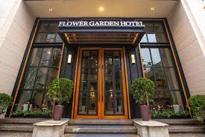 | 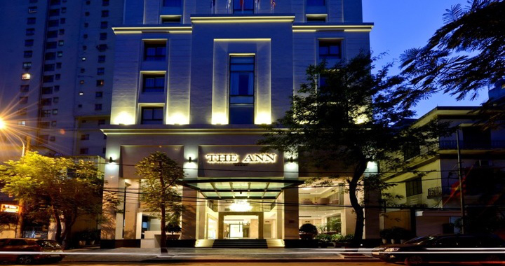 | 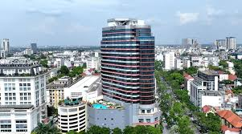
Hanói | Flower Garden Hotel | The Ann Ha Noi | Melia Hanoi | Melia Hanoi
Ha Long | 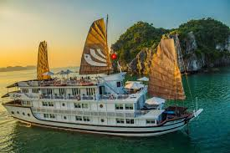 | 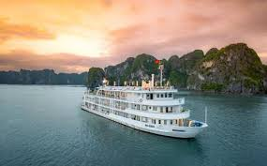 | 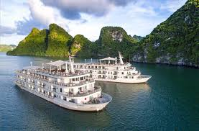
Ha Long | Bhaya Classic Cruise | Au Co Cruise | Paradise Elegance Cruise | Paradise Elegance Cruise
Hoi An | 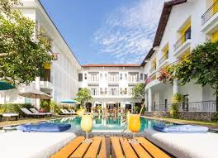 | 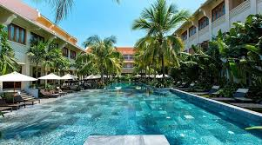 | 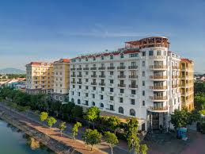
Hoi An | Emm Hotel Hoi An | Almanity Hoi An Resort & Spa | Hotel Royal Hoi An – Gallery | Hotel Royal Hoi An – Gallery
Hue | 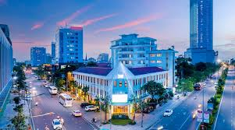 | 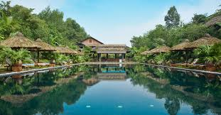
Hue | Emm Hotel Hue | Pilgrimage Village Boutique Resort & Spa | Pilgrimage Village Boutique Resort & Spa | Pilgrimage Village Boutique Resort & Spa
Ho Chi Minh | 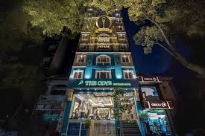 | 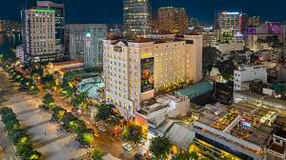 | 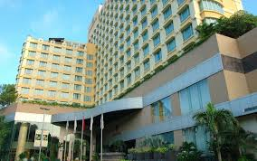 | 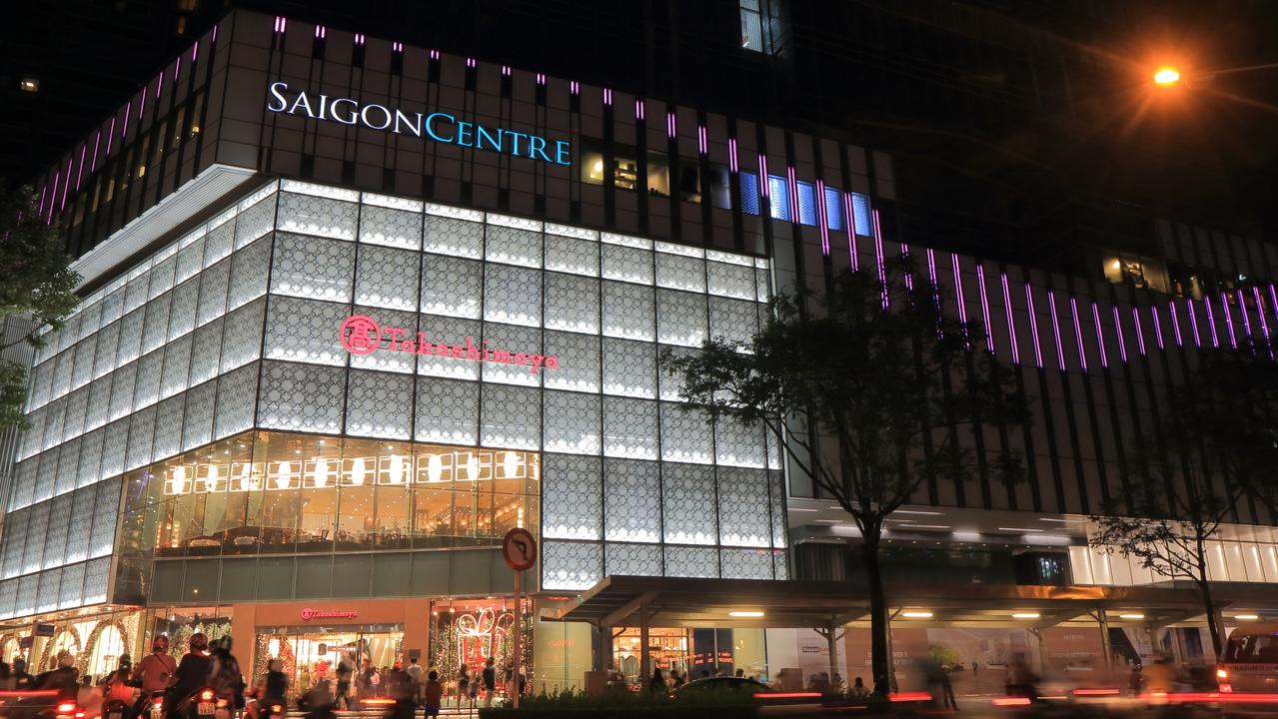
Ho Chi Minh | The Odys Boutique Hotel | Saigon Prince Hotel | New World Saigon Hotel | Fusion Original Saigon Centre
Siem Reap | 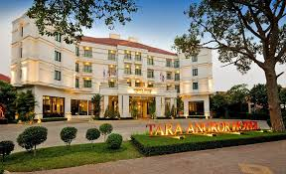 | 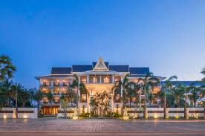 | 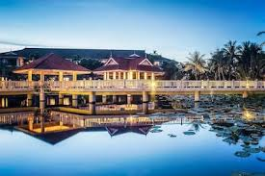
Siem Reap | Tara Angkor Hotel | Lotus Blanc Hotel | Sofitel Angkor Phokeethra  Golf & Spa Resort | Sofitel Angkor Phokeethra  Golf & Spa Resort
Phnom Penh | 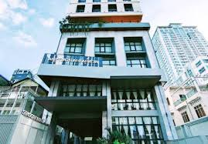 | 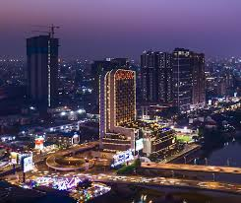 | 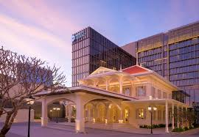
Phnom Penh | Sensory Park Urban Hotel | Sun & Moon Riverside Hotel | Hyatt Regency Phnom Penh | Hyatt Regency Phnom Penh
- El hotel que confirmamos puede ser uno de los hoteles indicados en cada ciudad o similar de la misma categoría dependiendo de disponibilidad u otros factores.

INCLUYE
- Alojamiento en los hoteles previstos (o similares) con desayuno.
- Visitas según itinerario con guías locales de habla hispana, a excepción a bordo del crucero en bahía de Halong que no permite el acceso del guía, los pasajeros serán atendidos por la tripulación del barco en inglés
- Recorrido terrestre según programa en bus con aire acondicionado.
- Comidas mencionadas
- Todas las entradas como se indica en el tour
- Paseo en ciclo pousse, paseo en tuk-tuk
- Crucero compartido en la Bahía de Halong, paseo en barco por el río Hoai en Hoi An
- Ceremonia de bendición con los monjes
- Una botella de agua y una toalla refrescante por día de excursión

NO INCLUYE
- Bebidas
- Gastos personales y propinas
- Tarifas aéreas de vuelos domésticos en Vietnam & Camboya
- Tarifas aéreas de vuelos internacionales de entrada/salida de Vietnam & Camboya
- E de visado a Vietnam: 50 USD por persona, entrada simple
- Tasa de visado de Vietnam: 25 USD por persona, entrada simple
- Visado para Camboya: 30 USD/persona que se solicita y emite directamente en el aeropuerto o en la frontera de Camboya
- Todos los conceptos no mencionados en SERVICIOS INCLUIDOS

POLÍTICAS PARA LOS NIÑOS (Servicios terrestres):
- Niños de 1-2 años: Gratuidad en el caso de compartir habitación con sus padres.
- Niños de 2-12 años: 75% de cargo del coste de un adulto si usa una cama extra en la habitación de sus padres.
- Niños de más de 12 años: Precio de adulto

NOTAS
- En las salidas regulares, si el agente no reserva los vuelos domésticos similares a los que suele reservar AEVN, se aplicará un suplemento de 30 USD/pax (mínimo 02 paxs) en caso de cualquier retraso sin aviso previo o aviso previo a última hora, o también en caso de reservar horarios diferentes se cobrara traslado en privado.

- Operador se reserva el derecho de modificar las tarifas en todas las cotizaciones hechas en caso de que el carburante aumente más del 25%

- En Vietnam hay dos días festivos nacionales, el 30 de Abril y el 2 de Septiembre, en los cuales es posible que el acceso a algunas calles no esté permitido o que lugares donde normalmente se realizan las visitas estén cerrados.

